Приложение 2

Коротышки спасают миры! (отзыв по книге Александра Мелентьевича Волкова «Волшебник Изумрудного города»)
В «Год памяти и славы» в ознаменование 75-летия Победы в Великой Отечественной войне мы много и по-разному вспоминали героев и трагические события Второй Мировой войны, которая началась 1 сентября 1939 года. Почему мы начинаем наш отзыв о любимой книге команды «Волшебник Изумрудного города» с этой информации? Потому, что, затеяв перевод английской версии истории девочки из Канзаса Лаймена Фрэнка Баума «Удивительный волшебник из страны Оз» (1900 г.), Александр Мелентьевич создал практически оригинальный мир чудес и выпустил свою книгу именно в 1939 году. Он населил Волшебную страну маленькими людьми. Например, так писатель рисует встречу Элли с Жевунами. «Пока девочка нерешительно стояла на пороге, из-за деревьев появились самые забавные и милые человечки, каких только можно вообразить. Мужчины, одетые в голубые бархатные кафтаны и узкие панталоны, ростом были не выше Элли; на ногах у них блестели голубые ботфорты с отворотами. Но больше всего Элли понравились остроконечные шляпы: их верхушки украшали хрустальные шарики, а под широкими полями нежно звенели маленькие бубенчики. Вдали, за плодовыми деревьями, виднелась целая толпа маленьких мужчин и женщин, они стояли, перешёптываясь и переглядываясь, но не решались подойти поближе…». Так же выглядят и жители главного города Волшебной страны – Изумрудного. «У ворот висел колокол. Элли дёрнула за верёвку, и колокол ответил глубоким серебристым звоном. Большие ворота медленно раскрылись, и путники вошли в сводчатую комнату, на стенах которой блестело бесчисленное множество изумрудов. Перед путниками стоял маленький человек. Он был с ног до головы одет в зелёное и на боку у него висела зелёная сумка…».
Кстати, в послевоенное время была придумана Николаем Носовым самая известная страна коротышек в «Приключения Незнайки и его друзей».
Мы считаем, что эти факты – совсем не совпадения. Невысокие люди, коротышки, полурослики неслучайно населили волшебный мир. 1937, 1939, 1941 – 1945… Гибнущие люди, привыкшие к мирному труду, но вдруг поднявшие голову вверх и ставшие способными к подвигу – к уничтожению «гингем» и «бастинд», гитлеровских чудовищ. Силой оружия трудно противостоять непобедимым полчищам «саблезубых тигров», «стаям огромных волков со злыми желтыми глазами», «летучим обезьянам», «смертоносным ураганам». Как же тогда победить коротышкам? Что их спасает? Как они находят силы, чтобы победить?
Мы считаем, что о том, как преодолеть невозможное, как найти путь к своей смелости, к своим скрытым силам, написана книга «Волшебник Изумрудного города».
Начнем по порядку…На момент повествования злые силы уже есть в Волшебной стране. Жевуны порабощены злой колдуньей Гингемой, Мигуны под властью её сестры Бастинды. Есть свободные страны – Болтунов, где правит добрая колдунья Стелла, и Крикунов, которые находятся под защитой феи Виллины. Есть даже долина Гигантских орлов.
Этот мир, несмотря на царящую в нём несправедливость прекрасен и ярок. В нём все существа владеют языком, даже пугало ворон на огороде одного из жевунов, которое потом станет Страшилой Мудрым. Александр Волков наделил способностью говорить даже «приезжих». Так в нашей сказке заговорил Тотошка, верный пёсик Элли. Этот мир полон красок. Любимым цветом в стране болтунов является розовый, у жевунов – голубой, у мигунов – фиолетовый, а в Изумрудном городе – зелёный. А Вы представляйте, как волшебно смотрится громадное Коварное маковое поле, чуть насмерть не усыпившее друзей, которые идут «дорогой трудной, дорогой не прямой», но не просто по дороге, а по дороге, вымощенной Желтым кирпичом? А как невероятен сам Изумрудный город, который сверкает всеми оттенками зеленого, если примерить специальные очки! Нам захотелось побывать в Фиолетовом дворце, в Розовом замке, в Радужном дворце Семи владык… А какой квест можно пройти, наверное, в замке Людоеда, который находится в лесу к северу от Голубой страны, или таинственных развалинах замка Гуррикапа. Замечательные иллюстрации у книги появились благодаря рисункам Леонида Викторовича Владимирского, который подарил нам ставшие привычными образы к этой и другим повестям цикла.
Рис. 1 к Волшебнику Изумрудного города – работа Л.В. Владимирского.
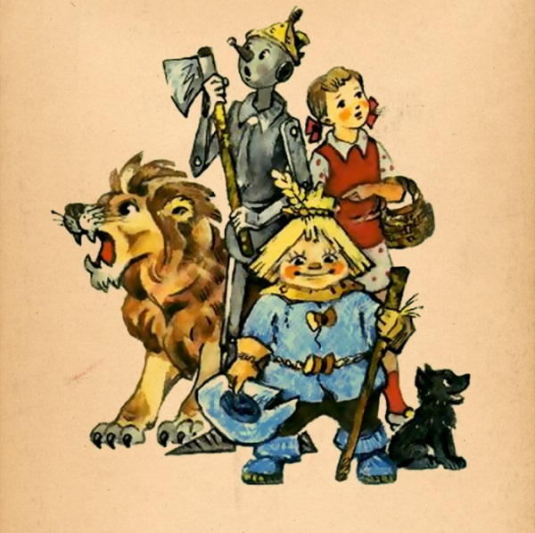
Какие талантливые коротышки населяют этот мир. Они работают на полях, создают уникальные механизмы (чего стоит только Железный Дровосек). И всё же появление Элли меняет расклад сил в волшебном мире. Идущие за чудом к Гудвину, великому и ужасному, друзья мгновенно теряют всё в борьбе с Бастиндой, которая, казалось бы, раз и навсегда благодаря «Летучим обезьянам» побеждает. Гудвин оказывается полным обманщиком, всего лишь мастером спецэффектов из цирка. Так что же даст сказке счастливый финал? Сверхволшебство? Всё дело в волшебных туфельках, которые и перенесут Элли с Тотошкой на родину? Как Маленькой девочке с песиком, быстро ржавеющему Железному Дровосеку, соломенному пугалу и боящемуся даже своей собственной тени Трусливому Льву удаётся исполнить «заветные желания»? Разве шелковое сердце, вода с пузырьками и иголки для Страшилы решили дело? Нет!
Дружба «маленькой компании», их готовность пожертвовать собой ради друг друга, вера в собственные силы помогли пройти самые сложные испытания. Так, пусть ненадолго в Волшебной стране Александра Волкова, воцарился мир народов, правители которых искренно дружат друг с другом. Увы, война еще придёт не раз в тот мир. Но мир волшебных коротышек и наших реальных героев найдет способ победить, поверить в собственные силы, силы своих искренних друзей. Коротышки спасают миры!

